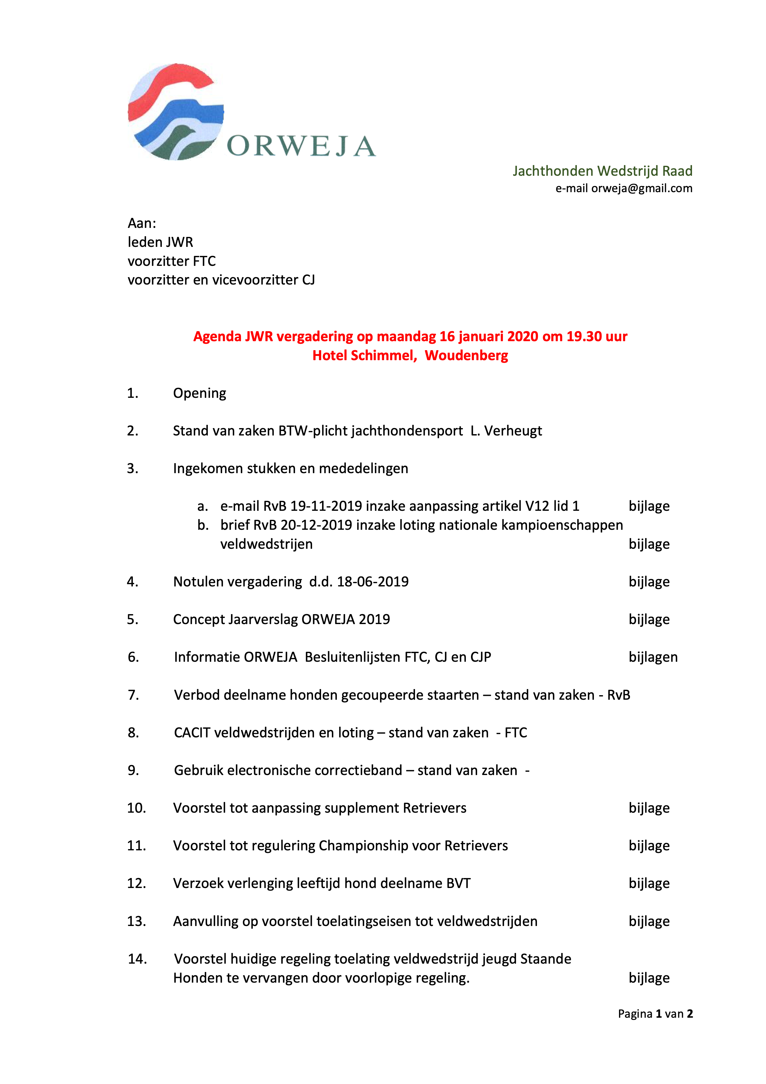

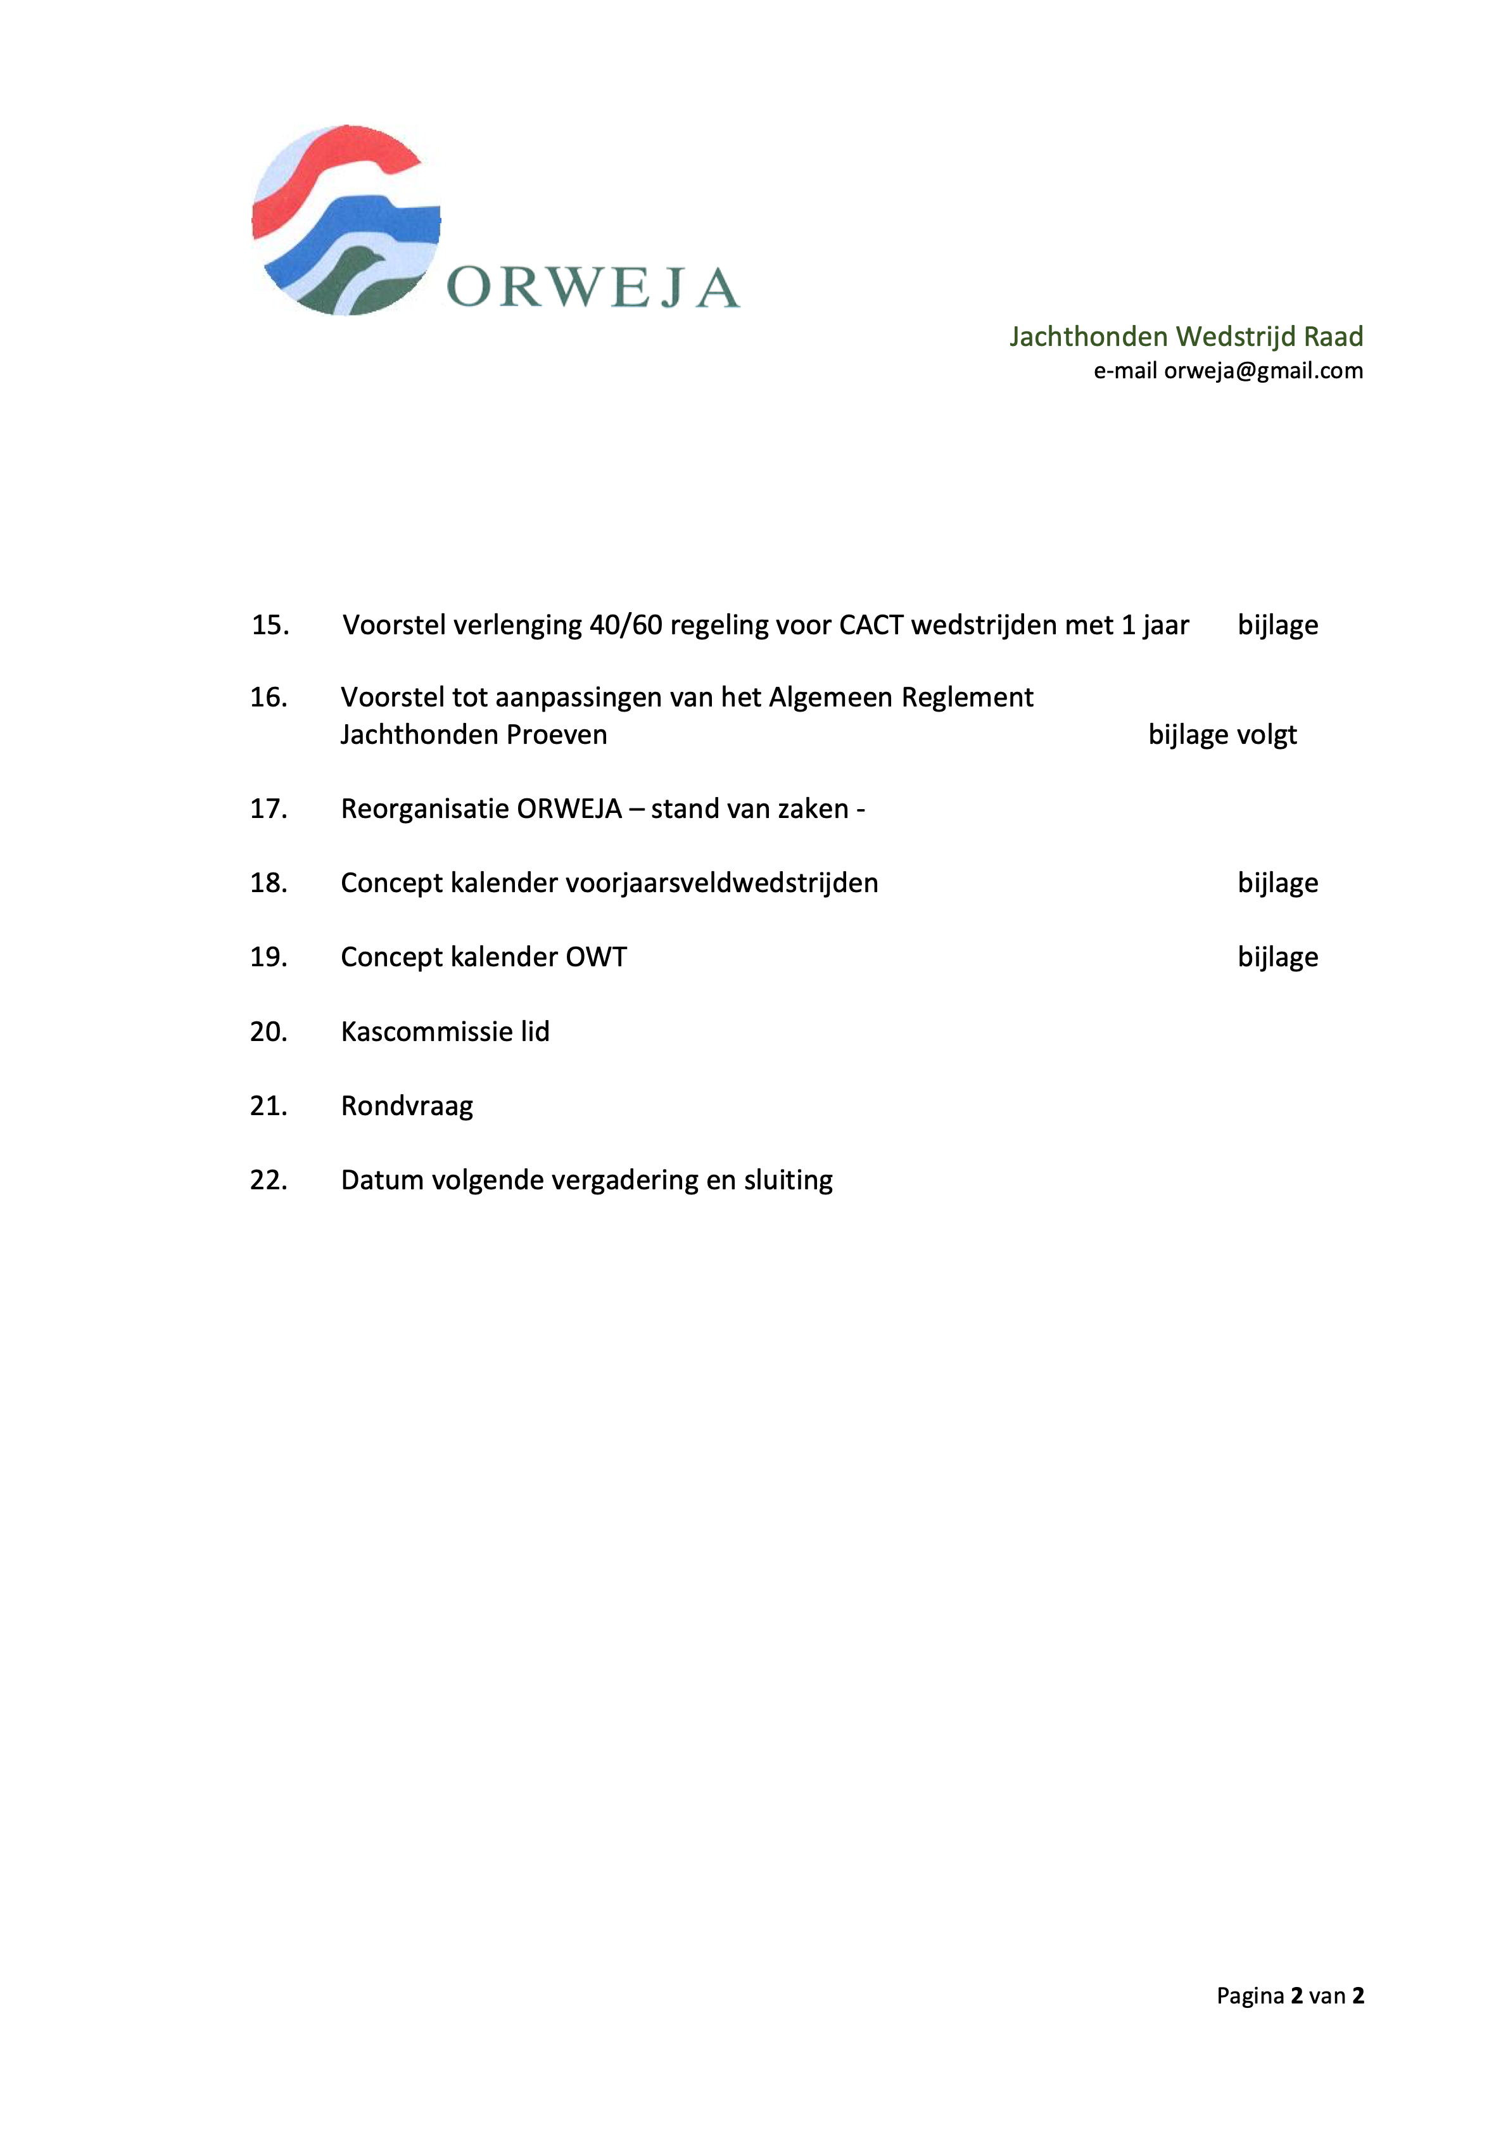

Verslag JWR vergadering 16 januari 2020 Woudenberg

1 Vergadering geopend en agenda vastgesteld zonder toevoegingen.

2 Stand van zaken BTW plicht: toelichting door Leon Verheugt.

Tot nu toe was de situatie als volgt: BTW wordt betaald over de omzet van een onderneming of vereniging. Onder omzet versta je alles waar een prestatie tegen over staat. Contributie valt daar niet onder. In de oude regeling was er een kleine vrijstalling waar sommige verenigingen (terecht of onterecht) al gebruik van maakten.
Vanaf 01-01-2020 is er een nieuwe vrijstelling die het voor ondernemingen, maar ook verenigingen mogelijk maakt om vrijstelling van BTW aan te vragen wanneer de omzet onder de 20.000 euro per jaar blijft. Nogmaals, dit is exclusief contributies, maar veldwedstrijden en clubmatches vallen er wel onder. Aanvragen van de vrijstelling kon voor het eerste kwartaal tot eind november. Nu kan het nog maar dan alleen vanaf het tweede kwartaal.
Is er een risico op controle over de afgelopen jaren wanneer je dit aanvraagt? Volgens de spreker is dit risico er wel maar is de kans nihil.
Voor verdere informatie kan de vereniging zich wenden tot Leon Verheul (info bij Orweja).

3 Ingekomen stukken
a. ter kennisgeving aangenomen
b. brief is afgewezen. Met deze brief gaat de Raad van Beheer voorbij aan de JWR. Dit is een besluit dat in de JWR moet worden genomen. Het punt zal weer aan de orde komen onder punt 14 en 15.
c. brief is besproken en het voorstel van jachtcommissie Sun om de JWR te splitsen in verschillende categorieën (staande honden, retrievers etc.) zal verder worden onderzocht.

4 Notulen vergadering d.d. 18-06-2019
Notulen zijn ongewijzigd vastgesteld.

5 Concept Jaarverslag ORWEJA 2019
Jaarverslag is ongewijzigd vastgesteld.

6 Informatie ORWEJA besluitenlijst FTC,CJ en CJP.
Besluitenlijsten zijn ongewijzigd vastgesteld.

7 Verbod deelname honden gecoupeerde staarten- stand van zaken- RvB.
In de afgelopen jaren is er onduidelijkheid geweest over de status van het verbod op deelname van honden met gecoupeerde staarten aan tentoonstellingen en wedstrijden. De onduidelijkheid kwam voort uit publicatie van onjuistheden door de overheid.
De jurist van de Raad van Beheer is er in gedoken om duidelijkheid te scheppen. Een en ander staat goed verwoord in de bijlage maar kort samengevat komt het er op neer dat het in Nederland verboden is om honden te couperen tenzij hier een medische noodzaak voor is. Ook honden die in een EU land zijn gecoupeerd waar een verbod op couperen geldt zijn niet toegestaan op een tentoonstelling of wedstrijd. Ook het naar het buitenland vervoeren om de hond in een land te laten couperen waar dat wettelijk is toegestaan is verboden, want dit wordt gezien als omzeilen van de wet.

Wanneer een hond afkomstig is uit een EU land waar couperen toegestaan is dan mag de hond in NL deelnemen aan tentoonstellingen en wedstrijden.

In de bijlage van de vergadering staat de lijst met EU landen waarop je kunt zien waar couperen wel en waar het niet toegestaan is.
Om het makkelijker te maken: er zijn ook landen waar couperen verboden is maar waar de rasvereniging voorschrijft dat bepaalde honden gecoupeerd horen te zijn waardoor er een uitzondering wordt gemaakt. Een voorbeeld is Italië (bracco’s en Duitse kortharen).
Het is de verantwoordelijkheid van de organiserende verenigingen om bij te houden of een gecoupeerde hond legaal mee doet of niet. Indien een hond illegaal mee doet dan zijn zowel eigenaar als organiserend vereniging strafbaar. Het FTC zegt daar niet op te gaan toe zien.
Overigens zei de meneer van het FTC wel dat ze mogelijk gaan contoleren welke honden worden ingezet en dat de clubs om die reden zelf een chipreader bij zich moeten hebben op de wedstrijden!!!
Ik heb nog gevraagd hoe het wat couperen betreft zit met honden van buiten de EU. Op dit moment zijn daar geen regels voor en geldt het zelfde als bij de EU honden.
Er zit nieuwe wetgeving aan te komen maar vooralsnog zijn dit de regels.

8 CACIT veldwedstrijden en loting
Op dit moment is er nog geen regeling voor CACIT wedstrijden. De continentale staande honden vereniging vind het heel belangrijk dat die er wel gaan komen en gaat voorstellen hiertoe indienen voor de volgende vergadering. Die voorstellen zullen geënt zijn op kwaliteit. Voor het voorjaar hanteert de continentale staande honden vereniging het principe” wie het eerst komt…” Ze zeggen dat enorm te betreuren….

9 gebruik elektronische correctieband
Een voorstel om de band onder voorwaarden toe te staan is breed weg gestemd in de kamer. Het is de bedoeling dat het verbod ingaat per 1 juni maar de kans bestaat dat dit later wordt vanwege drukte op het ministerie vanwege de stikstofcrisis.

10 Voorstel supplement retrievers
Voorstel aangenomen.

11 Voorstel tot regulering championship voor retrievers
Voorstel aangenomen

12 Verzoek verlenging leeftijd hond deelname BVT
Vanuit de Breton was het verzoek ingediend om de deelname leeftijd aan de BVT gelijk te trekken aan de deelname leeftijd voor de jeugdklasse vanwege de beperkte BVT mogelijkheden. Hier is uitgebreid over gediscussieerd maar uiteindelijk is het voorstel na stemming aangenomen.

13 Aanvulling op voorstel toelatingseisen tot veldwedstrijden.
Vanuit een van de verenigingen is het voorstel gedaan om een EV in een wedstrijd gelijke status te geven bij inschrijving als een BVT. Dit voorstel is weg gehoond en toen terug getrokken….

14 Voorstel huidige regeling toelating veldwedstrijd jeugd staande honden te vervangen door voorlopige regeling.
Het voorstel is aangenomen. Alleen continentalen zijn tegen. De organiserende vereniging mag drie “wild cards “ verstrekken naar zelf te bepalen en te publiceren criteria. De overige plaatsen gaan naar “bewezen” honden (BVT of jeugdkwalificatie waarbij het eigen ras met BVT of jeugdkwalificatie voorrang heeft. Als er dan nog plaatsen resteren dan wordt geloot onder overige inschrijvers.

15 Voorstel verlenging 40/60 regeling voor CACT wedstrijden met 1 jaar of tot er eerder een andere regeling is.
Voorstel is aangenomen. Alleen continentalen zijn tegen.

16 Voorstel tot aanpassing van het algemeen reglement jachthondenproeven
Na veel inhoudelijke discussie en nadat er is toegezegd dat een aantal punten terug zal worden gegeven om eventueel te vervangen is het voorstel aangenomen.

17 Reorganisatie ORWEJA
Een werkgroep houdt zich bezig met de reorganisatie en heeft op dit moment niets te melden. Hopelijk voor de volgende vergadering wel…

18 Concept kalender voorjaarswedstrijden
kalender wordt ongewijzigd gepubliceerd.

19 Concept kalender OWT
kalender wordt ongewijzigd gepubliceerd.

20 kascommissielid
Er is een kascommissielid gevonden. Naam weet ik even niet…

21 rondvraag
Geen punten

22 Datum volgende vergadering 11Juni

